Seção: trabalhos enviados
CONSTRUÇÃO DE UM MATERIAL DIDÁTICO SOBRE EDUCAÇÃO AMBIENTAL PARA DAR SUBSÍDIO NA GESTÃO DE RECURSOS HÍDRICOS EM UMA EMPRESA DA ÁREA ALIMENTÍCIA.

REIS, Sarah Martins dos^{1*}; SANTOS, Anne Gabriella Dias².

^{1,2} Universidade do Estado do Rio Grande do Norte, Faculdade de Ciências Exatas e Naturais, Departamento de Química, Rua: Filgueira Filho,03, Costa e Silva - Mossoró-RN-Brasil
(fone: +55 84 8803 4906)

* Autor correspondente
E-mail: sarahmartins84@hotmail.com

RESUMO

Nas atividades industriais o impacto no ambiente é evidente e a reversão dos danos causados mostra-se absolutamente necessário. Esta preocupação deve ser de todos os segmentos da sociedade, sendo os profissionais ambientalistas canais para formar cidadãos conscientes e buscar soluções e práticas de menor impacto. Este trabalho tem a pretensão de mostrar a relevância do papel das Instituições de Ensino Superior neste contexto, através da criação de um material para a conscientização de funcionários de uma empresa da área alimentícia na cidade de Mossoró/RN. Assim, usando a educação ambiental como ferramenta neste processo, foi elaborada uma cartilha para facilitar a comunicação entre os envolvidos (estudantes, funcionários) para o adequado manejo de resíduos hídricos.

Palavras-chave: Educação Ambiental; Gerenciamento de Recursos Hídricos; Empresa Alimentícia.

Introdução

No cotidiano à escola e outros meios de comunicação são responsáveis pela educação da população, uma vez que há o repasse de informações, gerando um sistema dinâmico e abrangente a todos (MURCIA, 2005). A educação ambiental se constitui numa forma abrangente de educação, que se propõe atingir todos os cidadãos, através de um processo pedagógico participativo permanente que procura sugerir no educando uma consciência crítica sobre a problemática ambiental, compreendendo-se como crítica a capacidade de captar a gênese e a evolução de problemas ambientais (PADILHA, 2001).
A educação ambiental é um processo contínuo e é um fator relevante na formação da cidadania. É importante que a população entenda alguns acontecimentos como a crise ambiental, o aquecimento global, o aumento da população mundial e outros fatores relacionados a sociedade contemporânea. Ainda existe muita confusão com relação aos conceitos básicos da ecologia e meio ambiente, por isso é preciso mostrar que ser ecológico ou estudar ecologia não precisa slogans do tipo, “salve o planeta” (BASSEDAS, E. et al, 1996). Com relação à educação ambiental no Brasil é preciso orientações sobre a prática da educação ambiental, pois a mesma deve ser voltada para a mudança de postura, hábitos e paradigmas para a sustentabilidade ser uma realidade (PIMENTA, 2004). Durante muitos anos o homem fez uso dos recursos naturais de forma irresponsável, tinha-se a falsa idéia de que todos os recursos incluindo a água eram renováveis e inesgotáveis, porém a realidade tem mostrado diferente. Tudo inciciou a partir da revolução industrial ocorrida no final do séc. XIX, onde houve uma grande transformação na quantidade e na composição dos resíduos gerados pela sociedade (BERNA,2001). É possível lembrar que a destruição da natureza ou da base material da produção caracteriza a crise ecológica como uma crise de civilização (BRANDÃO, 2007). A problemática dos recursos hídricos é uma questão urgente para a qualidade de vida no planeta. O crescimento desordenado das grandes cidades provocado pela expansão da atividade industrial ocasiona impactos ambientais, prejudicando as condições de saúde da população urbana (BONA, 1999). A idéia de preservação ambiental começou na Europa com o início das atividades industriais e os impactos causados por ela. Este cenário promoveu o surgimento da necessidade de contemplação da natureza, e o início de uma consciência ecológica que impulsionou algumas discussões de como conservar as áreas representativas da vida natural no planeta, começando pela necessidade de um consumo sustentável (CARVALHO, 2001).
Assim, é clara a necessidade de mudar o comportamento do homem em relação à natureza, no sentido de promover um modelo de desenvolvimento sustentável, com reflexos positivos evidentes junto à qualidade de vida de todos (SCHRECK, 1985). Diante disso, observou-se a necessidade de uma experiência prática em um ambiente diferente da sala de aula aplicando de forma clara e sucinta a importância ambiental na vida e no cotidiano das pessoas onde se aplica grande parte dos fundamentos aprendidos ao longo dos períodos anteriores com os princípios teóricos estudados. Todo cidadão precisa de condições adequadas e saudáveis no seu dia a dia, tais como: ar com baixos índices de poluição, água farta e pura e higiene pessoal, entre outras necessidades que garantam a sua qualidade de vida (COIMBRA, 1985).
O homem percebeu que os recursos naturais não eram inesgotáveis, como pensava. Teria que haver uma coexistência equilibrada com o meio ambiente: se não houvesse uma relação de equilíbrio com o meio ambiente, os homens estariam ameaçados, assim como nosso planeta (CASCINO, 1998). A evolução e conscientização da sociedade resultaram no conceito de “responsabilidade social”: somos todos responsáveis em nossa sociedade: Estado, iniciativa privada e coletividade. Dentro do conceito de responsabilidade social está inserida a obrigação em relação ao meio ambiente: deve-se protegê-lo, para garantir a subsistência e o futuro das próximas gerações (SOARES, 2003). Por estes motivos e o grande gasto de água em empresas da área alimentícia, observou-se a importância de trabalhar com a questão ambiental, pois se sabe que a água é um recurso limitado e não renovável (DIAS, 1994).
A partir deste trabalho de conscientização objetiva-se formar profissionais que além de atender as necessidades do mercado, agregue também ética e respeito ao meio ambiente. Para a realização deste trabalho utilizou-se da construção de uma cartilha educativa com instruções sobre a importância dos recursos hídricos e de questionário aplicado a funcionários de uma empresa alimentícia na cidade de Mossoró-RN, tendo como finalidade recolher informações e conhecimentos prévios.

Material e Métodos

O projeto foi realizado em uma Empresa chamada Cooperfrut (Cooperativa de Beneficiamento de Frutas Tropicais do Estado do Rio Grande do Norte) localizada no município de Mossoró-RN. A empresa é produtora de Polpas de Frutas, desde 2007, onde abastece o município de Mossoró e região e a grande Natal. A empresa contém 25 (vinte e cinco) funcionários, sendo 2(dois) operadores de máquinas (Caldeira e Despolpadeira), 1(um) Auxiliar de Laboratório, 2(dois) motoristas, 3(três) auxiliares de escritório, 1(um) vigia noturno, 13(treze) auxiliares de produção e 3(três)vendedoras.
A empresa funciona em um espaço amplo com pátio com cobertura onde são realizados os processos de envase e liberação.
A implantação do projeto realizou-se em momentos distintos tendo no primeiro contato com a empresa (diagnóstico de campo) uma análise e observação do seu funcionamento cotidiano bem como de sua infraestrutura; posteriormente, discutiu-se com os funcionários sobre a questão ambiental proporcionando uma troca de conhecimentos sobre o assunto.
Em um segundo momento, confeccionou-se uma cartilha educativa (Figura 5) simples e clara para maior compreensão por parte dos funcionários e utilizou-se de conversas informais, para os esclarecimentos das dúvidas surgidas, posteriormente foram aplicados questionários (Figura 6) no intuito de obter informações quanto à compreensão das conversas e distribuição das cartilhas.

Resultados e Discussão

Em primeiro instante, durante o projeto, o contato com a empresa teve-se a oportunidade de compreender o que realmente é ser educador. No primeiro instante pensou-se que fosse complicado por não ter experiência em aplicar uma prática educativa principalmente em um ambiente tão diversificado.
Para tanto se confeccionou e utilizou de uma cartilha educativa e bem ilustrada onde conta a estória do “Senhor água”, a importância e a preservação do meio ambiente da mesma no dia-a-dia. A cartilha (Figura 5) foi elaborada com formas e linguagens simples para haver uma maior compreensão por parte dos funcionários, pois se havia um conhecimento prévio que os mesmos têm um baixo grau de escolaridade. Após a entrega da cartilha educativa foi entregue um questionário para os funcionários, para que pudessem levar pra casa e responder com questões objetivas, com perguntas desde idade até se acham importante preservar o meio ambiente.
A partir das respostas observadas pode-se perceber que a grande maioria são pessoas de primeiro grau incompleto, aproximadamente 56% (Figura 1). E que 80% dos funcionários acharam a cartilha importante, indicando que continha informações necessárias quanto ao uso consciente da água. (76% dos funcionários acharam a cartilha ótima e 24% boa; Figura 4). Porém com as conversas informais observou-se também o interesse maior por parte desses funcionários de menor grau de instrução do que aqueles com grau superior. E depois de algumas semanas pode-se perceber que esses funcionários, principalmente de menor grau de instrução, tiveram um maior cuidado com o gasto excessivo da água e maior conscientização. Sendo que 92% dos funcionários depois dessas conversas informais acharam importante preservar o meio ambiente e consequentemente economizar água para as gerações futuras (Figura 3).

Conclusões

Este projeto e confecção desta cartilha foram de grande aprendizado e valia, sendo realizado durante o Estágio Supervisionado I, orientado pela professora Ms. Anne Gabriella Dias Santos e a partir dessa realidade viu-se que não é apenas na sala de aula que se ensina e que aprende, mas em outros ambientes também. Reflexões foram feitas e estimulou-se a vontade de realizar essa atividade de conscientização e importância do meio ambiente. O público ao qual a prática foi realizada recebeu bem essa idéia de preservação do meio ambiente e se comprometeram para a realização do mesmo, obtendo uma economia de 15% no gasto mensal de água. Se colocados na balança, percebe-se que foram bastante positivos os resultados obtidos com a implantação deste projeto, principalmente no que tange a motivação dos funcionários, o interesse pelo assunto de preservação e que foram bastante produtivos, despertando uma busca maior de tais conhecimentos. Desta forma, esse projeto introduziu uma porta para inovações e implantações de possíveis trabalhos voltados para questões ambientais.

Referências

BERNA, Vilmar. Como fazer educação ambiental. São Paulo: Paulus, 2001. 142 p.

BOER, N. Educação ambiental na escola. Ciência & Ambiente, Santa Maria, Universidade Federal de Santa Maria, p. 91-101, jan./jun. 1994.

BONA, L.E. Educação ambiental para conscientizar pequenos cidadãos. Ecos: revista quadrimestral de saneamento ambiental, Porto Alegre, Prefeitura de Porto Alegre, DMAE, v. 6, n. 15, p. 34-35, jul.1999.

BRANDÃO, Zaia (org.). A crise dos paradigmas e a educação. São Paulo: Cortez Editora, 2007.

BRASIL. Ministério da Educação e do Desporto. Coordenação de Educação Ambiental. A implantação da Educação Ambiental no Brasil. Brasília,1998. 166 p.

BASSEDAS, E. et al. Intervenção educativa e diagnostico psicopedagogico. 3. ed. Porto Alegre: Artes Medicas,1996, p.32.

CASCINO, Fábio; JACOBI, Pedro; OLIVEIRA, José Flávio. Educação, Meio Ambiente e Cidadania: reflexões e experiências. São Paulo: SEMA/CEAM, 1998. 122 p.

CARVALHO, Isabel Cristina de Moura. Qual educação ambiental? : elemento para um debate sobre educação ambiental e extensao rural. Revista da EMATER. Rio Grande do Sul. -Porto Alegre : EMATER/RS, Porto Alegre, 2001. v. 2, n.2. – p. 43-51.

CARVALHO. Isabel Cristina de Moura. A invenção ecológica: narrativas e trajetórias da educação ambiental no Brasil. Porto Alegre: Editora da UFRGS, 2001. 229 p. (Coleção Novos Estudos Rurais)

CARVALHO, Isabel Cristina de Moura. Em direção ao mundo da vida: interdisciplinaridade e educação ambiental. Brasília: IPE, 1998.102p. (Cadernos de Educação Ambiental, 2)

CARVALHO, Vilson Sérgio de. Educação ambiental e desenvolvimento comunitário. Rio de Janeiro, RJ: WAK, 2002.

COIMBRA, José de Ávila Aguiar. O outro lado do meio ambiente. São Paulo: CETESB, 1985.
DIETZ, Lou Ann; TAMAIO, Irineu. Aprenda fazendo: apoio aos processos de educação ambiental / Brasília: WWF Brasil, 2000.386 p.

DIAS, G. F. Atividades interdisciplinares em EA. São Paulo: Ed. Global, 1994.

MARANDINO. M. A prática de ensino nas licenciaturas e a pesquisa em ensino de Ciencias: questões atuais. Faculdade de Educação USP. São Paulo SP.

MURCIA, J.A.M. Aprendizagem através dos jogos. Porto Alegre: Artmed, 2005.

NEGRINE, A. Terapias corporais: a formação pessoal do adulto. Porto Alegre: Edita, 1998.

PADILHA, R. P. Planejamento dialógico: como construir o projeto político-pedagógico da escola. São Paulo: Cortez; Instituto Paulo Freire, 2001, p.30.

PIMENTA, Selma Garrido; LIMA, Maria Socorro Lucena. Estágio e docência. São Paulo: Cortez, 2004, p.99.

SAMPAIO, F.A. A. Caminhos da ciência: uma abordagem sócio construtivista. São Paulo: IBEP, 1998.

SCHRECK, J.O.; LANG, C.M. Introduction to Chemistry on Stamps. Journal of Chemical Education, v.62, n.6, p.1041, 1985.

SOARES, M.H.F.B.; OKUMURA, F; CAVALHEIRO, E.T.G. Proposta de um jogo didático para ensinar o conceito de equilíbrio químico. Química Nova na Escola, n.18, p.13, 2003.

RUSSELL. J. V. Using games to teach chemistry- an annotated bibliography. Journal of Chemical Education, v.76, n.4, p.481, 1999.

WADDELL, T.G.; RYBOLT, T.R. The chemical adventure of Sherlock Holmes. Journal of Chemical Education, v.78, n.4, p.471, 2003.

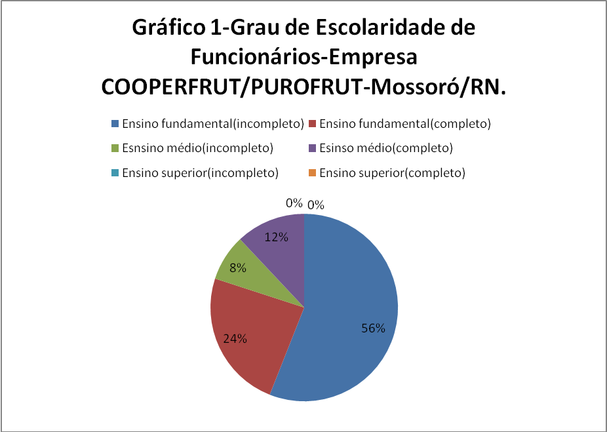Gráfico 1-Grau de escolaridade dos funcionários.

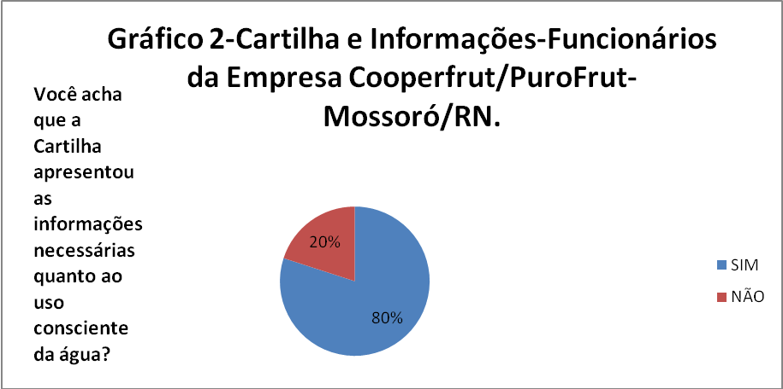
Gráfico 2-Informações a respeito da Cartilha.

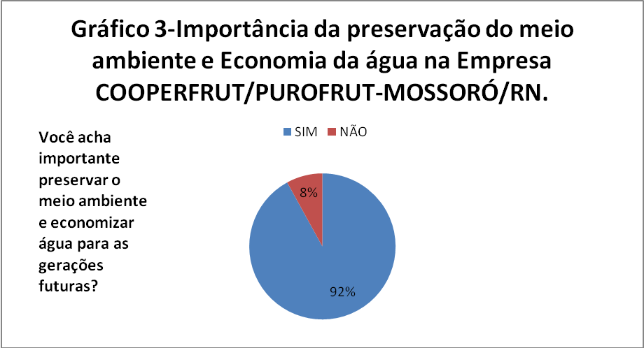
Gráfico 3- Importância da preservação do meio ambiente.

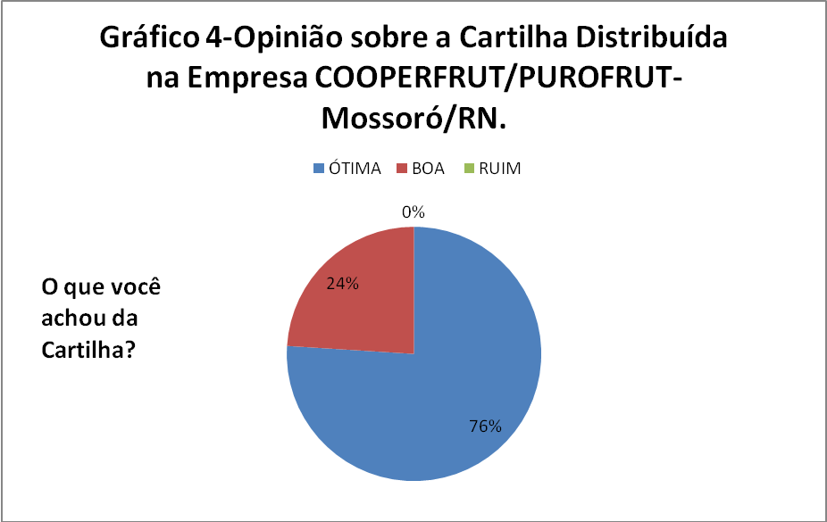Gráfico 4-Opinião dos funcionários sobre a Cartilha.

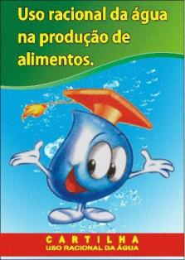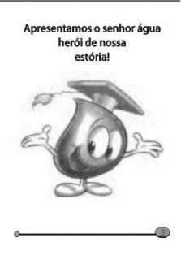
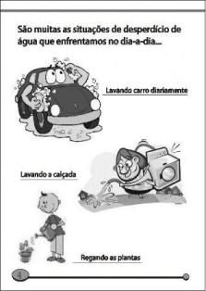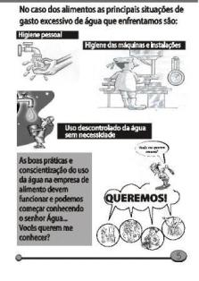

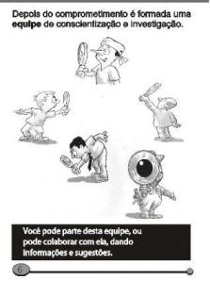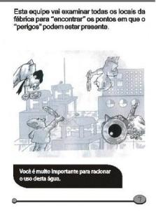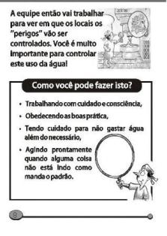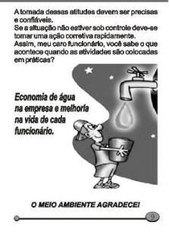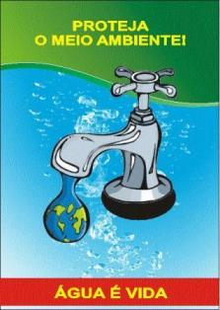

Figura 1-Cartilha confeccionada para funcionários de empresa alimentícia.

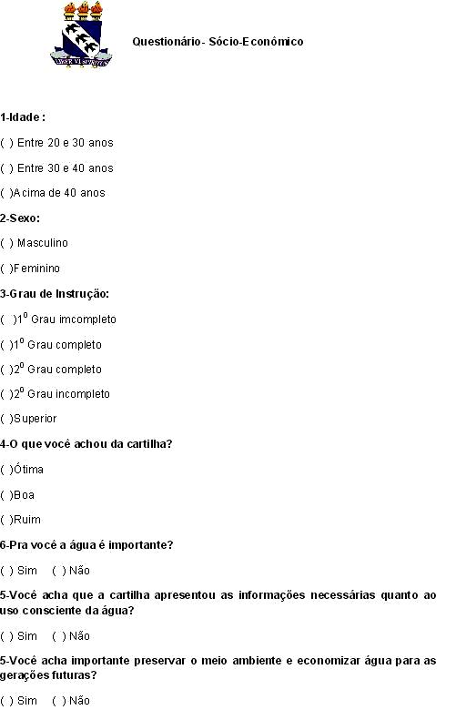

Figura 2-Questionário Sócio-Econômico

